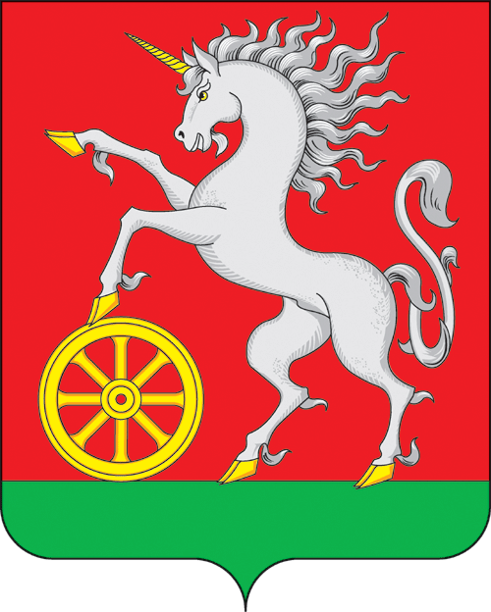

**АДМИНИСТРАЦИЯ ГОРОДА БОГОТОЛА**

**Красноярского края**

**ПОСТАНОВЛЕНИЕ**

**« 07 » ___05___2024 г. г. Боготол № 0529-п**

О внесении изменений в постановление администрации города Боготола от 25.11.2014 № 1960-п «Об определении объектов для отбывания наказания в виде обязательных работ и видов обязательных работ»

В соответствии со [ст.](consultantplus://offline/ref=F8196329A7E7BED4F2F75F2051D3EC2E4FECBCE6A2052E3EE1B0E2993299B1E7B2F49F5AA5n2q3B) 49 Уголовного кодекса Российской Федерации, ст. 25 Уголовно-исполнительного кодекса Российской Федерации, Федеральным законом от 06.10.2003 № 131-ФЗ «Об общих принципах организации местного самоуправления в Российской Федерации», руководствуясь п. 10 ст. 41, ст. 71, ст. 72, ст. 73 Устава городского округа город Боготол Красноярского края, ПОСТАНОВЛЯЮ:

1. Внести в постановление администрации города Боготола от 25.11.2014 № 1960-п «Об определении объектов для отбывания наказания в виде обязательных работ и видов обязательных работ» следующие изменения:

1.1. Приложение к постановлению изложить в новой редакции согласно приложению к настоящему постановлению.

2. Разместить настоящее постановление на официальном сайте администрации города Боготола https://bogotolcity.gosuslugi.ru/ в сети Интернет и опубликовать в официальном печатном издании газете «Земля боготольская».

3. Контроль за исполнением настоящего постановления возложить на заместителя Главы города Боготола по социальным вопросам.

4. Постановление вступает в силу в день, следующий за днем его официального опубликования.

Глава города Боготола Е.М. Деменкова

Мовшенкова Юлия Валерьевна

6-34-49

6 экз.

Приложение

к постановлению администрации

города Боготола

от «_07_» _05_ 2024 г. № 0529-п

ПЕРЕЧЕНЬ ОРГАНИЗАЦИЙ,

осуществляющих свою деятельность на территории города Боготола,

на которых возможно отбывание наказания в виде обязательных работ, видов работ в данных организациях

|  |  |  |
| --- | --- | --- |
| № п/п | Наименование организации,  адрес местонахождения | Характер выполняемых работ |
| 1. | КГБУЗ «Боготольская МБ» Красноярский край, г. Боготол,  ул. Школьная, д. 73. | Очистка территории  от мусора и снега |
| 2. | МКУ Служба «Заказчика»  ЖКУ и МЗ г Боготола  ул. Кирова, д. 16 | Уборка территории |
| 3. | ООО УК "Полигон"  Красноярский край, г. Боготол,  ул. 40 лет Октября, 15а | Работы по благоустройству |

СОГЛАСОВАНО:

Врио начальника Боготольского

МФ ФКУ УИИ ГУФСИН

России по Красноярскому краю

_________________ /___________________/